实 验 报 告

课程名称 | 计算机网络
实验项目名称 | 如何利用WINSOCK进行编程
实验时间  （日期及节次） | 4.3 7-8
专业 | 物联网工程 |  | 学生所在学院 |  | 计算机科学技术学院
年级 | 2022 |  | 学号 |  | 20223166
姓名 | 张伯 |  | 指导教师 |  | 谭龙
实验室名称 | 四号楼413
实验成绩 | 预习情况 | 操作技术 | 实验报告 | 附加：综合创新能力 |  | 实验  综合成绩
教师签字

黑龙江大学教务处

黑龙江大学计算机科学与技术专业、软件工程专业
《计算机网络》课程实验报告

学号 | 20223166 |  | 姓名 | 张伯 | 班级 | 物联四班
实验时间 |  | 4.3 7-8
实验名称 | 如何利用WINSOCK进行编程
实验内容 | 通过本实验使得学生掌握Windows通信程序的编写
- 实验目的
通过本实验使得学生掌握Windows通信程序的编写，通信原理，实际编写通信程序，本试验是后续实验的基础。要求学生做到在一台计算机上实现两个程序的通信，以及在两台计算机上实现两个应用程序的通信，对于学生所使用的程序开发环境不限。
- 实验环境
Win10
- 主要设计思想与算法
1）创建套接字——socket()
功能：使用前创建一个新的套接字
格式：SOCKET PASCAL FAR socket(int af,int type,int procotol);
参数：af: 通信发生的区域
type: 要建立的套接字类型
procotol: 使用的特定协议
（2）指定本地地址——bind()
功能：将套接字地址与所创建的套接字号联系起来。
格式：int PASCAL FAR bind(SOCKET s,const struct sockaddr FAR * name,int namelen);
参数：s: 是由socket()调用返回的并且未作连接的套接字描述符（套接字号）。
其它：没有错误，bind()返回0，否则SOCKET_ERROR
地址结构说明：
struct sockaddr_in
{short sin_family;//AF_INET
u_short sin_port;//16位端口号，网络字节顺序
struct in_addr sin_addr;//32位IP地址，网络字节顺序
char sin_zero[8];//保留}
（3）建立套接字连接——connect()和accept()
功能：共同完成连接工作
格式：int PASCAL FAR connect(SOCKET s,const struct sockaddr FAR * name,int namelen);
SOCKET PASCAL FAR accept(SOCKET s,struct sockaddr FAR * name,int FAR * addrlen);
参数：同上
（4）监听连接——listen()
功能：用于面向连接服务器，表明它愿意接收连接。
格式：int PASCAL FAR listen(SOCKET s, int backlog);
（5）数据传输——send()与recv()
功能：数据的发送与接收
格式：int PASCAL FAR send(SOCKET s,const char FAR * buf,int len,int flags);
int PASCAL FAR recv(SOCKET s,const char FAR * buf,int len,int flags);
参数：buf:指向存有传输数据的缓冲区的指针。
（6）多路复用——select()
功能：用来检测一个或多个套接字状态。
格式：int PASCAL FAR select(int nfds,fd_set FAR * readfds,fd_set FAR * writefds,
fd_set FAR * exceptfds,const struct timeval FAR * timeout);
参数：readfds:指向要做读检测的指针
writefds:指向要做写检测的指针
exceptfds:指向要检测是否出错的指针
timeout:最大等待时间
（7）关闭套接字——closesocket()
功能：关闭套接字s

- 实验结果（测试用例、实验结果）
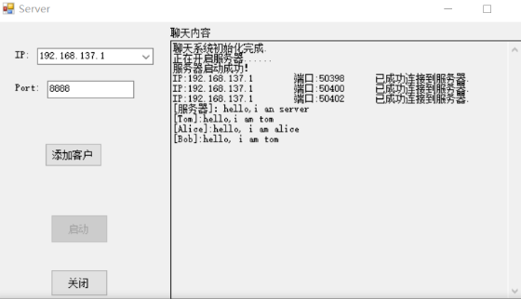

- 实验总结 通过本实验使得学生掌握Windows通信程序的编写

